L’altra fiaba, storia di un burattino libero, è un documentario che racconta la realizzazione del progetto “Velasentite? Celasentiamo”, realizzato dal C.D.R.. “Lavori in corso”, dell’Unità Operativa di Salute Mentale del rione Sanità. Si tratta della costruzione di un barca, una deriva di quasi cinque metri da parte di un gruppo misto di tredici persone, tra operatori e pazienti.
Il documentario descrive tutte le fasi, dalla disposizione delle parti smontate alla messa in opera, in un percorso reale ma anche simbolico dall’antico e difficile quartiere della Sanità fino al varo nel mare di Pozzuoli: il mare è simbolo dell’inconscio, e l’inconscio è libertà.
La barca Pinocchio è una metafora, il guscio che cela l’Io nascosto, finalmente rivelato per abbandonare sulla spiaggia un psichiatria autoreferenziale senza anima e senza futuro, per prendere il mare di una salute mentale nella comunità.
L’occhio della telecamera, lo sguardo del testimone, non riesce a distaccarsi con freddezza dall’amore che pervade da ogni gesto, da ogni parola, e si emoziona; e l’emozione si riversa nel documentario, in un connubio di solito impossibile tra la cronaca e la sensibilità.

In un’impossibile-possibile società nata da una rivoluzione razzista e antintellettuale, Eternario racconta la vita di un “duplico”, un essere nato dall’accoppiamento di tre entità considerate “inferiori”: un cane abbandonato, un extracomunitario e un operaio. Questo mutante ha il potere di generare una strana e potentissima forma di pena. Ma gli umani sono freddi e distaccati, inossidabili a qualsiasi tipo di compassione; sono i bambini il punto debole di questa società: se conoscessero la pena, la solidarietà, una volta cresciuti potrebbero diventare un problema per il Sistema. Non potendo eliminare fisicamente il duplico, gli umani annullano l’infanzia.

Claudio Ciccarone è un napoletano nato a Cosenza nel 1960.
Giornalista professionista, lavora in RAI alla redazione del TGR Campania. Nel 1998 è tra i vincitori del premio giornalistico televisivo “Ilaria Alpi”, premio Miran Hrovatin. Nel 2000 pubblica per Guida – Lettere italiane il romanzo “La bibliotecaria”.
Nel 2004 pubblica per l’Isola dei ragazzi, la favola “La strana storia del pesciolino rosso, del bambino e della favola che non poteva finire così”.
Nel 2007 realizza i cortometraggi “Alieni “ e “Eternario”.
Nel 2008 realizza il documentario “L’altra fiaba”.

Il Centro Diurno di Riabilitazione (C.D.R.) “Lavori in corso” di Via S. Maria Antesaecula, è una delle articolazioni dell’ Unità Operativa di Salute Mentale del Distretto n. 49, ASL Napoli 1, che si connota come una risorsa collettiva della comunità cui appartiene, stimolando processi di inclusione sociale e di integrazione tra persone, culture e saperi diversi.
Il nome del C.D.R. richiama l’idea di un “cantiere”, come metafora di un continuo divenire.



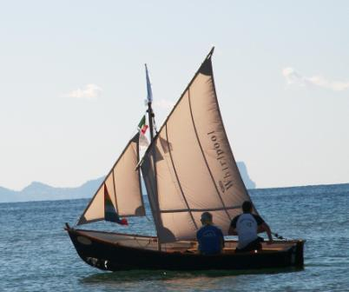

Azienda Sanitaria Locale Napoli 1
Regione Campania
Unità Operativa di Salute Mentale
Ds 49
Stella – S. Carlo all’Arena
Direttore: Dott. Emilio Lupo

La S.V. è invitata a partecipare alla proiezione del documentario
L’altra fiaba
e del cortometraggio
Eternario
di Claudio Ciccarone
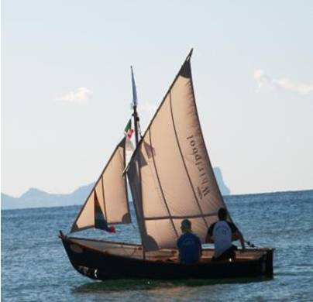
Coordinamento: Adriano Albano
Illustrazioni estemporanee: Luca Dalisi

16 Maggio 2008 ore 19.00
Lega Navale Italiana di Pozzuoli
Via Celle, 21 - Pozzuoli

Info: Barbara Arena - 3476867182

